

О ПЕРЕДОВОМ ОПЫТЕ В ОБЛАСТИ ОХРАНЫ ТРУДА В АО «АВТОВАЗ»

14.07.2025

Категория - D

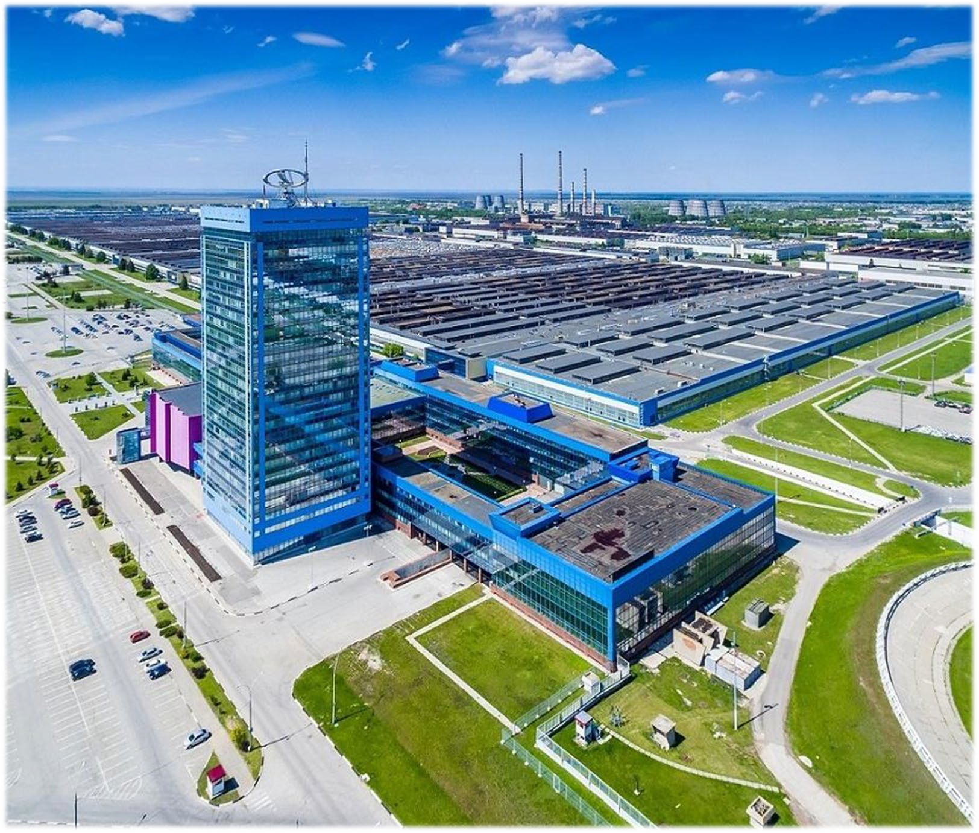АО «АВТОВАЗ» В ЦИФРАХ ^{ДАТА} ^{ОСНОВАНИЯ:}
20 ИЮЛЯ 1966 ГОДА

ДАТА ВЫПУСКА ПЕРВОГО АВТОМОБИЛЯ:
19 АПРЕЛЯ 1970 ГОДА

ОСНОВНАЯ ПЛОЩАДКА:
ТОЛЬЯТТИ

ЧИСЛЕННОСТЬ ПЕРСОНАЛА:
БОЛЕЕ 35 000 ЧЕЛОВЕК

ПЛОЩАДЬ ОСНОВНОЙ ПЛОЩАДКИ:
БОЛЕЕ 600 ГЕКТАРОВ
ПРОИЗВОДСТВО ПОЛНОГО ЦИКЛА: МЕТАЛЛУРГИЧЕСКИЕ ПРОИЗВОДСТВА ПРЕССОВОЕ ПРОИЗВОДСТВО ПРОИЗВОДСТВО ПЛАСТМАССОВЫХ ИЗДЕЛИЙ
МЕХАННО-СБОРОЧНЫЕ ПРОИЗВОДСТВА СВАРОЧНОЕ, ОКРАСОЧНОЕ И СБОРОЧНОЕ ПРОИЗВОДСТВА
ПРОИЗОДСТВО ЛОГИСТИКИ ПРОИЗВОДСТВО РЕМОНТА И
2 ОБСЛУЖИВАНИЯ
ЭНЕРГЕТИЧЕСКОЕ ПРОИЗВОДСТВО
СОБСТВЕННОСТЬ АО «АВТОВАЗ», КАТЕГОРИЯ -
D

СБОРОЧНАЯ ЛИНИЯ
LADA VESTA LADA AURA

СБОРОЧНАЯ ЛИНИЯ

- СБОРОЧНАЯ ЛИНИЯ

NIVA LEGEND NIVA TRAVEL

LADA GRANTA LADA ISKRA

ИЖЕВСК

ЛАДА СПОРТ ВИС-АВТО

3

LADA LARGUS LADA E-LARGUS

СПОРТИВНЫЕ СПЕЦИАЛЬНЫЕ ВЕРСИИ

СОБСТВЕННОСТЬ АО «АВТОВАЗ», КАТЕГОРИЯ - D

- СИСТЕМА КЛЮЧЕВЫХ ПОКАЗАТЕЛЕЙ ПО ОХРАНЕ ТРУДА
(КПБ, 10 ОСНОВНЫХ ПРАВИЛ % СООТВЕТСТВИЯ, ЭФФЕКТИВНОСТЬ МНОГОСТУПЕНЧАТОГО КОНТРОЛЯ, ПРИМЕНЕНИЕ ПРОЦЕДУРЫ ЛОТО, СНИЖЕНИЕ УРОВНЯ РИСКА)

10 ОСНОВНЫХ ПРАВИЛ ПО ОХРАНЕ ТРУДА

- ПРАКТИЧЕСКИЕ ШКОЛЫ ПО 10 ОСНОВНЫМ ПРАВИЛАМ И В ПОИСКАХ БЕЗОПАСНОСТИ

КОНТРОЛЬ СОСТОЯНИЯ ОХРАНЫ ТРУДА – СТУПЕНЧАТЫЙ КОНТРОЛЬ

- МОДЕРНИЗАЦИЯ СИСТЕМ БЕЗОПАСНОСТИ НА ОБОРУДОВАНИИ НА ОСНОВАНИИ ПРОВЕРКИ ПО ЧЕК-ЛИСТУ СООТВЕТСТВИЯ ТРЕБОВАНИЯМ

ВНЕДРЕНИЕ ПРОЦЕДУРЫ ОТКЛЮЧЕНИЯ, БЛОКИРОВКИ И ЗАПИРАНИЯ ИСТОЧНИКОВ ЭНЕРГИИ (ЛОТО)

- МОДЕРНИЗАЦИЯ СИСТЕМ БЕЗОПАСНОСТИ (КОЛЛЕКТИВНОЙ И

ИНДИВИДУАЛЬНОЙ) ПРИ ВЫПОЛНЕНИИ РАБОТ НА ВЫСОТЕ
СОБСТВЕННОСТЬ АО «АВТОВАЗ», КАТЕГОРИЯ - D

10 ОСНОВНЫХ ПРАВИЛ ПО ОХРАНЕ ТРУДА В АО «АВТОВАЗ»

Категория - D

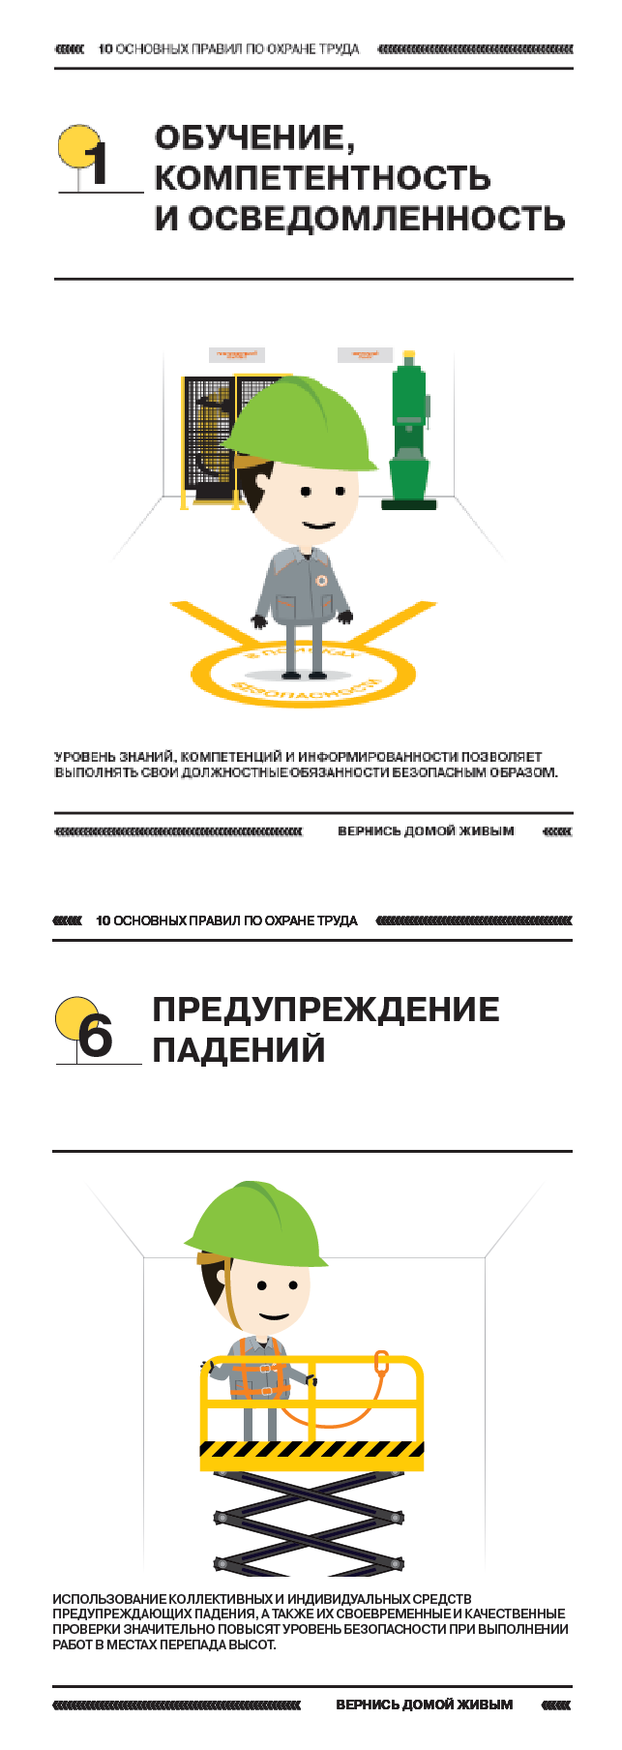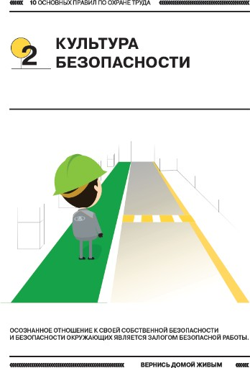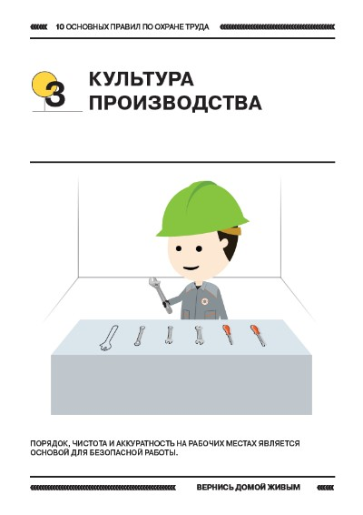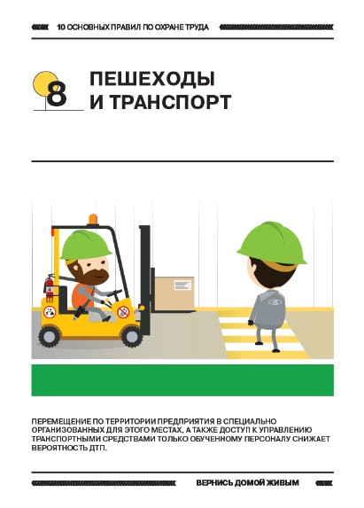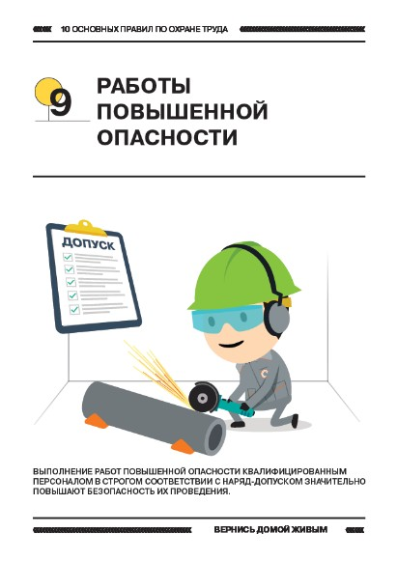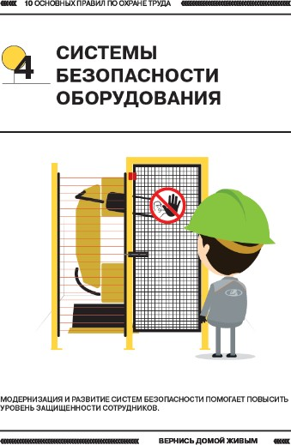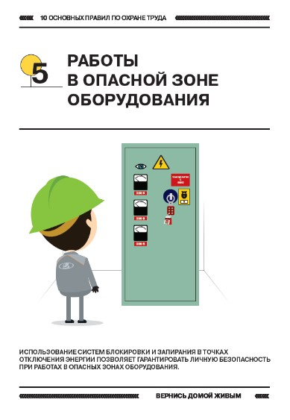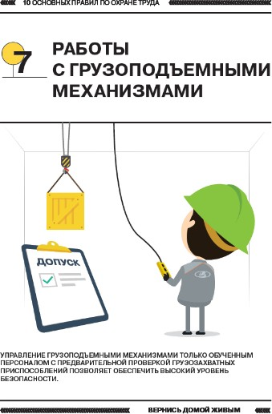10 ОСНОВНЫХ ПРАВИЛ ПО ОХРАНЕ ТРУДА
6

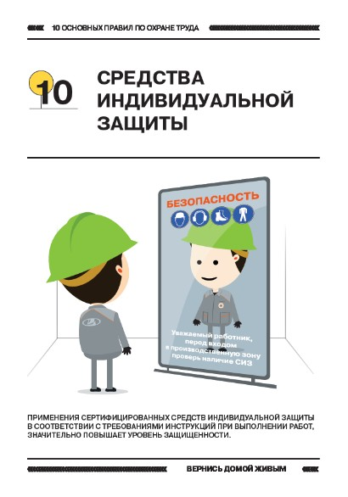СОБСТВЕННО - D
СТЬ АО «АВТОВАЗ», КАТЕГОРИЯ

10 ОСНОВНЫХ ПРАВИЛ ПО ОХРАНЕ ТРУДА
71

ОСНОВНЫХ ПРАВИЛ ПО ОХРАНЕ ТРУДА
10
=
КРИТЕРИЙ ОЦЕНКИ

ОТ ДО
2
0
5

ВИДА КРИТЕРИЯ ОЦЕНКИ:
НАКОПИТЕЛЬНАЯ В ТЕЧЕНИЕ ПЕРИОДА ВРЕМЕНИ/ ОЦЕНКА ВО ВРЕМЯ АУДИТА
ОЦЕНКА КАЖДОГО КРИТЕРИЯ

ЧЕК-ЛИСТ АУДИТОРА СООТВЕТСТВИЯ 10 ОСНОВНЫХ ПРАВИЛ ПО ОХРАНЕ ТРУДА
2 КУЛЬТУРА БЕЗОПАСНОСТИ |  |  |  |  |  | Критерий оценки
№ | Название критерия | Оценка (0-5) | Прим | Пер | Описание критерия | 0 | 1 | 2 | 3 | 4 | 5
1 | Все руководители, включая мастеров, прошли обучение по программе «Трансформация культуры безопасности» | 3 | 1 | 0 | Убедитесь, что все руководители, включая мастеров, прошли обучение по ТКБ (периодичность 1 раз в 3 года). Укажите оценку исходя из предложенных вариантов в таблице. | Никто не проходил обучение | менее 20% (по крайней мере один прошел) | от 21% до 50% | 51% - 80% | более 81%, но не все | Все прошли обучение
2 | Все руководители используют полученные знания на практике и демонстрируют приверженность вопросам охраны труда | 2 | 1 | 1 | Обратите внимание во время проведения аудита на то как руководители используют полученные знания на практике: не проходят мимо, проводят диалоги, активно участвуют в обсуждении вопросов по охране труда и принимают решения. | Не демонстрируют приверженности | менее чем в 20% небезопасных ситуаций есть реакция | от 21% до 50% небезопасных ситуаций есть реакция | 51% - 80%  небезопасных ситуаций есть реакция | более чем в 81% | Руководители проявляют приверженность во всех случаях
3 | Каждый руководитель имеет план проведения диалогов по безопасности и проводит их в соответствии с планом | 2 | 1 | 1 | Убедитесь, что все руководители имеют планы по проведению диалогов по безопасности и строго ему следуют.  Укажите оценку исходя из предложенных вариантов в таблице. | Планы отсутствуют, либо не выполняются | менее 20% выполнения | от 21% до 50% | 51% - 80% | более 81%, но не все | Все руководители имеют планы и строго им следуют
4 | Многоступенчатый контроль. Процесс проведения многоступенчатого контроля функционирует на всех уровнях управления, что подтверждается соответствующими записями и документами. | 3 | 1 | 1 | Убедитесь, что процесс проведения многоступенчатого контроля функционирует на всех уровнях управления. Укажите оценку исходя из предложенных вариантов в таблице. | Процесс не функционирует | Процесс закреплен распорядительн ым документом, но он не функционирует | Процесс закреплен распорядительным документом, работа ведется только на 1 ступене контроля | Процесс закреплен распорядительным документом, работа ведется только на 1 и 2ой ступенях контроля | Процесс закреплен распорядительным документом, работа ведется только на 1,  2 и 3ей ступенях контроля | Процесс функционирует на всех ступенях контроля и уровнях управления
5 | Многоступенчатый контроль. При проведении патрулей безопасности отклонения не выявляются, что подтверждает высокий уровень организации процесса многоступенчатого контроля. | 3 | 1 | 1 | Убедитесь, что процесс проведения многоступенчатого контроля эффективен*. Укажите оценку исходя из предложенных вариантов в таблице, где процент рассчитывается путем отношения* выявленных отклонений, которые находятся "под контролем" к выявленным отклонениям во время патруля. | Процесс эффективен менее чем на 10% | Процесс эффективен от 11% до 30% | Процесс эффективен от 31% до 50% | Процесс эффективен от 51% до 80% | Процесс эффективен от 81% до 99% | Процесс эффективен на 100%
6 | Работники не появляются без средств индивидуальной защиты в помещениях и на открытых площадках, где требуется использование СИЗ. | 4 | 1 | 1 | Убедитесь, что работники не появляются без средств индивидуальной защиты в помещениях и на открытых площадках, где требуется использование СИЗ. Укажите оценку исходя из предложенных вариантов в таблице. | Более 10 человек в день появляются без СИЗ | От 7 до 9 человек в день появляются без СИЗ | От 4 до 6 человек в день появляются без СИЗ | Более 2 до 3 человек в день появляются без СИЗ | 1 человек в день появляется без СИЗ | Без отклонений

АУДИТЫ СООТВЕТСТВИЯ 10 ОСНОВНЫХ ПРАВИЛ ПО ОХРАНЕ ТРУДА

С ПЕРИОДИЧНОСТЬЮ

РАЗ В КВАРТАЛ ПРОВОДИТСЯ АУДИТ
ОДНОВРЕМЕННО ВО ВСЕХ ПОДРАЗДЕЛЕНИЯХ ЗАВОДА СЛУЖБОЙ ПО ОХРАНЕ ТРУДА
1

10

ОСНОВНЫХ ПРАВИЛ ПО ОХРАНЕ ТРУДА ЯВЛЯЮТСЯ НЕОТЪЕМЛИМОЙ ЧАСТЬЮ КОМПЛЕКСНОГО ПОКАЗАТЕЛЯ БЕЗОПАСНОСТИ

ПЕРЕДОВЫЕ МЕТОДЫ ОБУЧЕНИЯ ПО ОХРАНЕ ТРУДА В ПРАКТИЧЕСКИХ ШКОЛАХ БЕЗОПАСНОСТИ:

«10 ОСНОВНЫХ ПРАВИЛ ПО ОХРАНЕ ТРУДА»
И

«В ПОИСКАХ БЕЗОПАСНОСТИ»

Категория - D

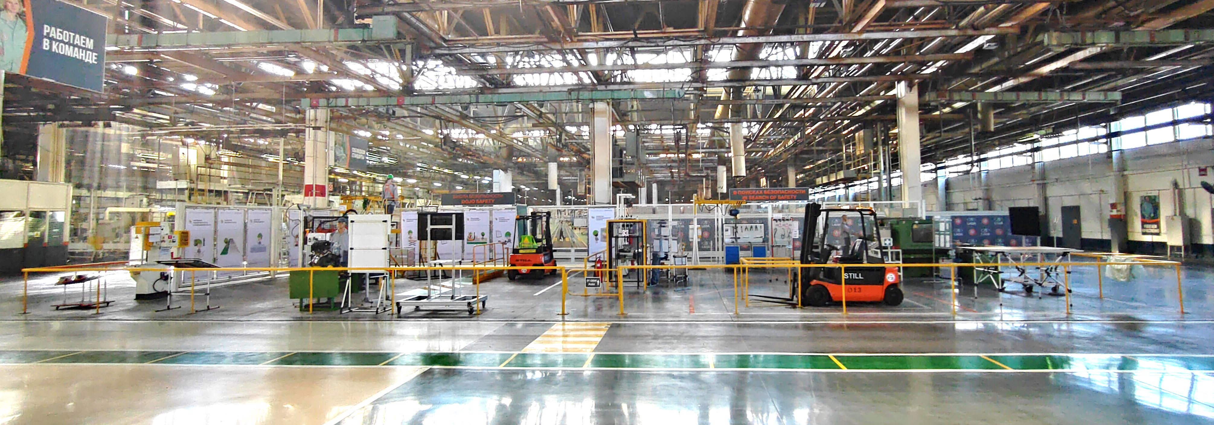

ШКОЛА ПО 10 ОСНОВНЫМ ПРАВИЛАМ

ШКОЛА «В ПОИСКАХ БЕЗОПАСНОСТИ»

Новые школы открывают руководители, подчеркивая важность и свою вовлеченность в вопросы охраны труда.

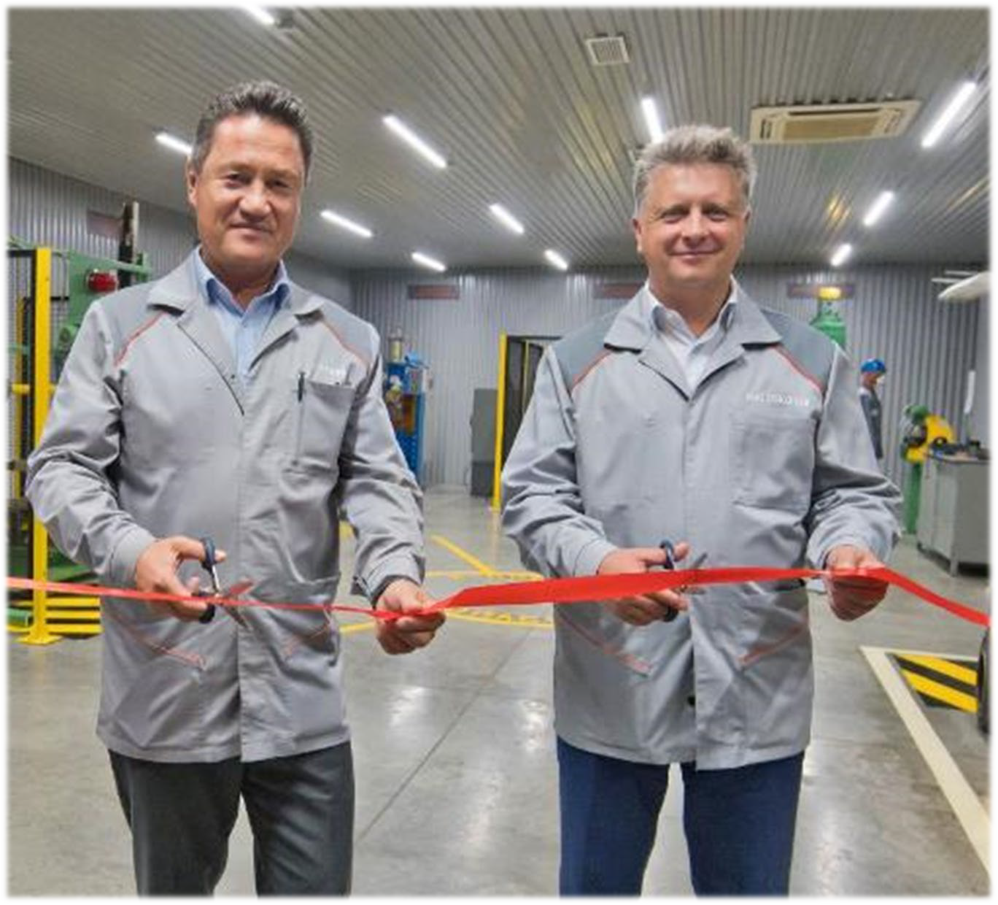
Исполнительный вице- президент по производству Рябов Михаил Сергеевич
Президент АО «АВТОВАЗ»
Соколов Максим Юрьевич

Участок «Оборудование с реализованным ЛОТО»
Участок
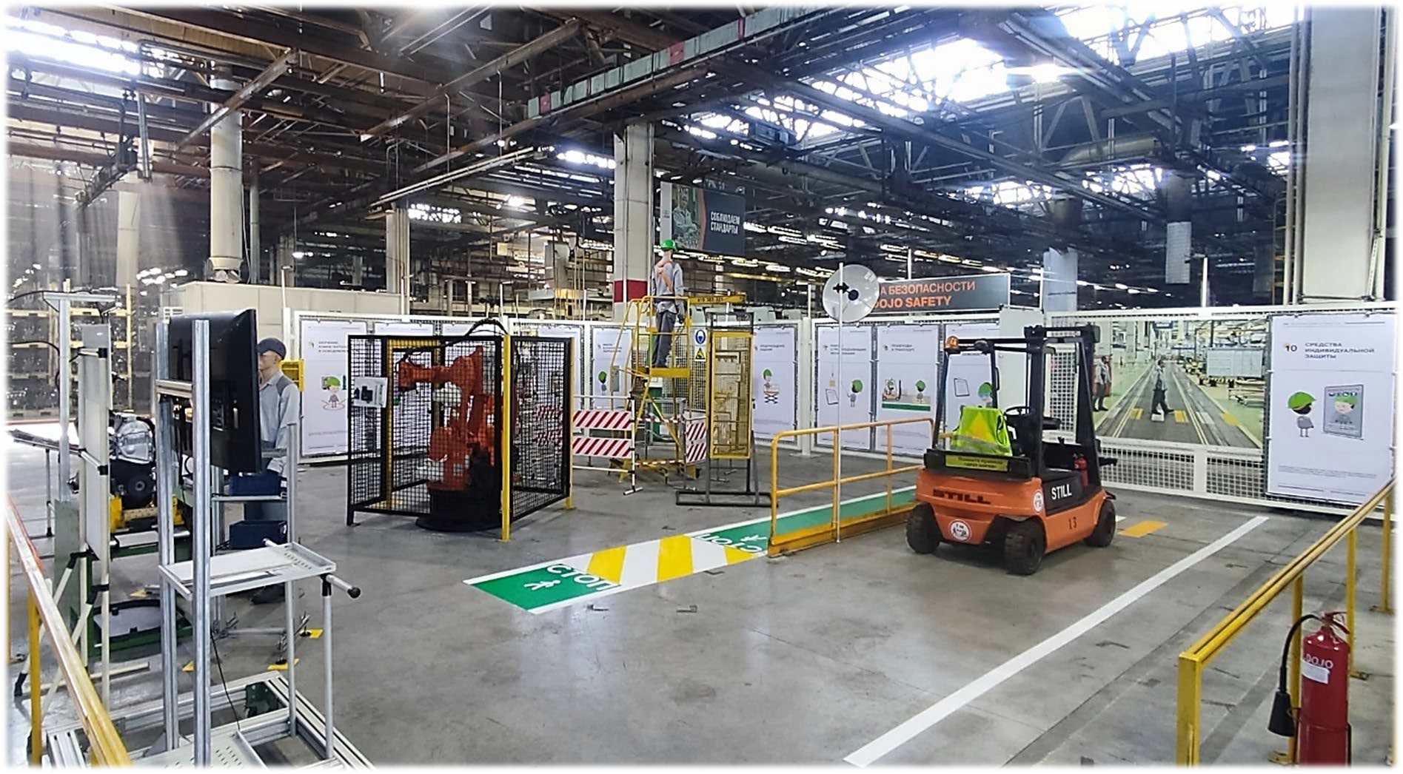«Грузоподъёмные механизмы»

Участок
«Предупреждение падений»

Участок «Рабочее место»
Участок «Пешеходы и транспорт»

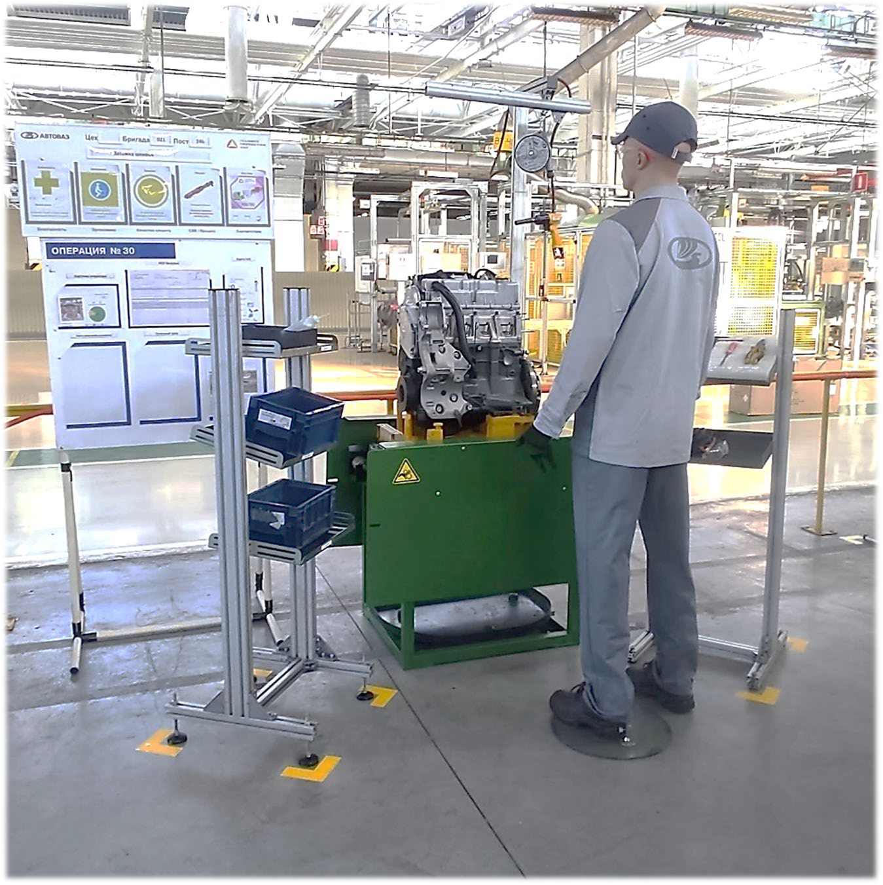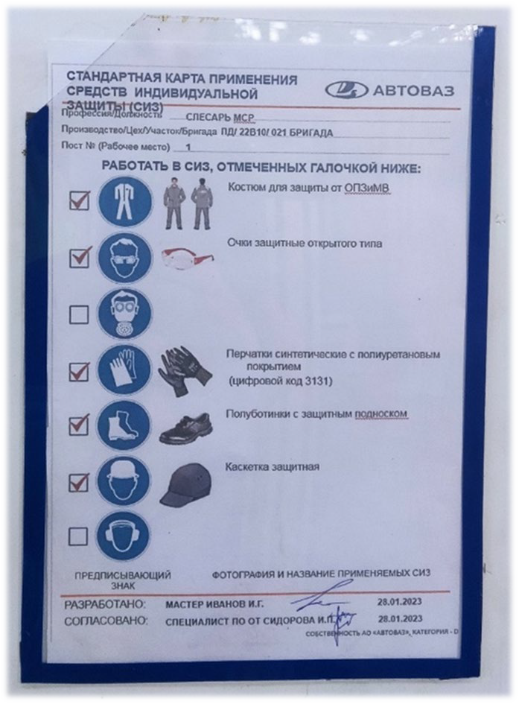Участок «Рабочее место»
Стандартная карта применения СИЗ на рабочем месте и работник, применяющий СИЗ в строгом соответствии с требованиями

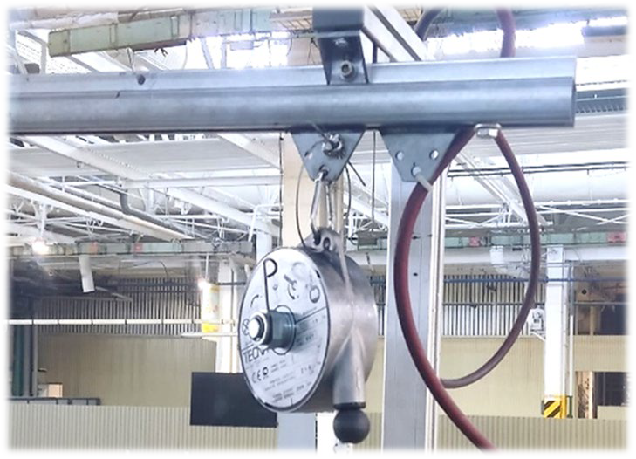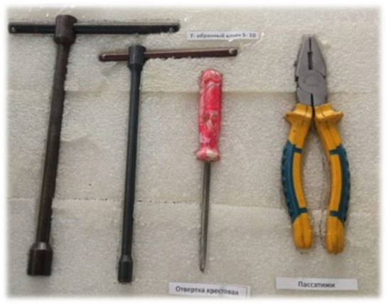Предохранительное устройство от падения подвесного инструмента

Места хранения инструмента и комплектующих промаркированы, всё находится на своих местах

Участок «ЛОТО» - тренажеры для практического применения ЛОТО - ВИДЕО
Вход в зону работы робота через сервисную дверь
Остаточная энергия
Сброс остаточной энергии и блокировка

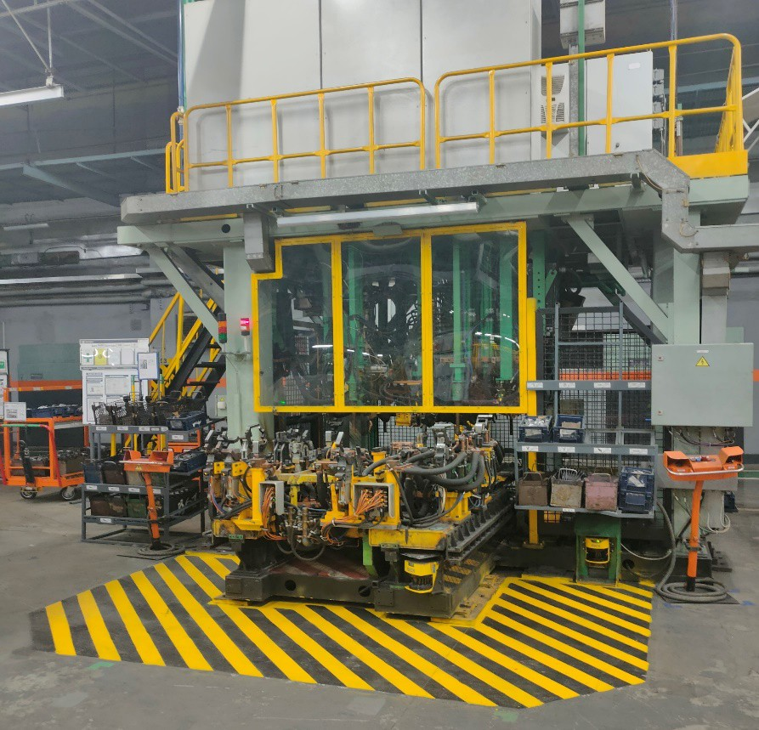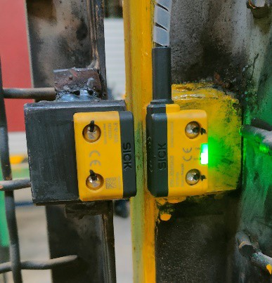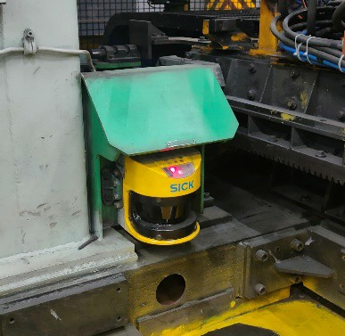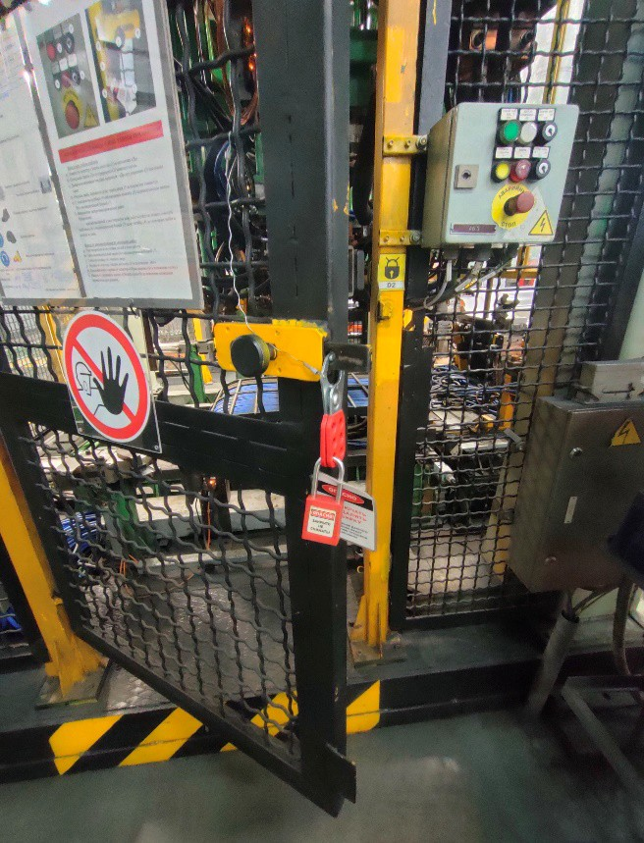Датчик
4-го поколения (2 шт)

Сервисная дверь с контролируемым электронным доступом (2 шт)
Изготовлены и установлены защитные ограждения, датчики 4-го типа, лазер-сканеры, нанесена сигнальная разметка, реализована процедура LОТО.
Лазер-сканер (3 шт)

ПРОЦЕДУРА ЛОТО
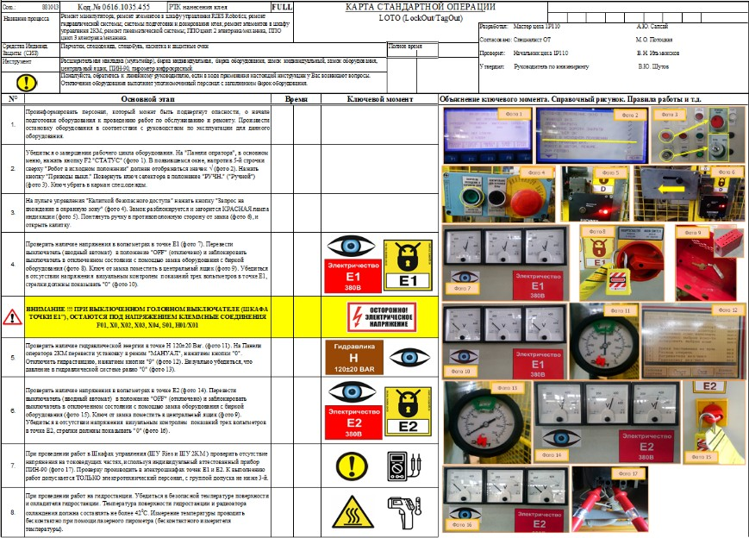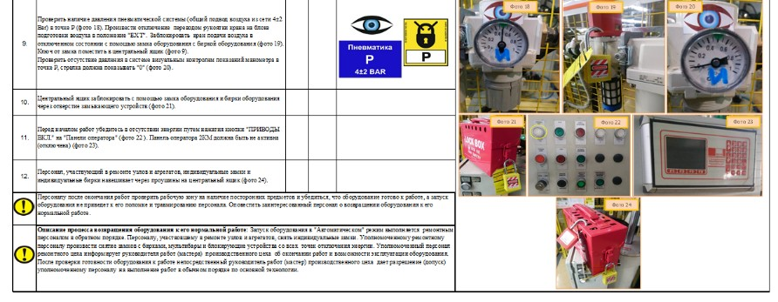КСО ЛОТО

КАРТА СТАНДАРТНОЙ ОПЕРАЦИИ ЛОТО
- регламентированная пошаговая инструкция по выполнению операций отключения и блокирования источников энергии, а также вывешивания предупредительных бирок.

ДАННАЯ ПРОЦЕДУРА ПРЕДНАЗНАЧЕНА
- обеспечить безопасность во время проведения работ по техническому обслуживанию технологического оборудования,
- исключить опасные ситуации, связанные с несанкционированной подачей любого вида энергии (электрическая, механическая, гидравлическая, пневматическая, химическая, тепловая).

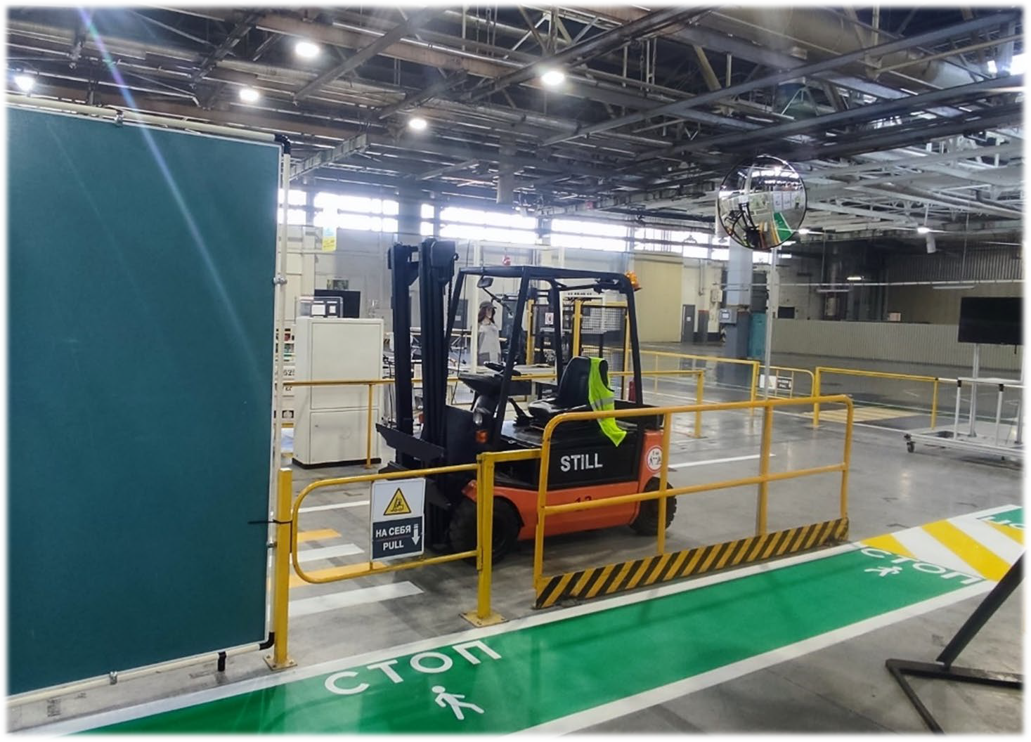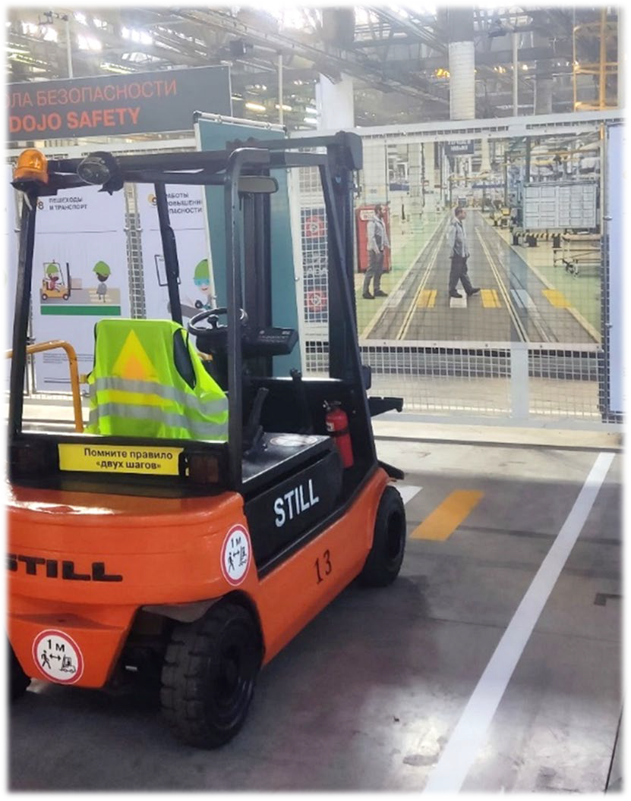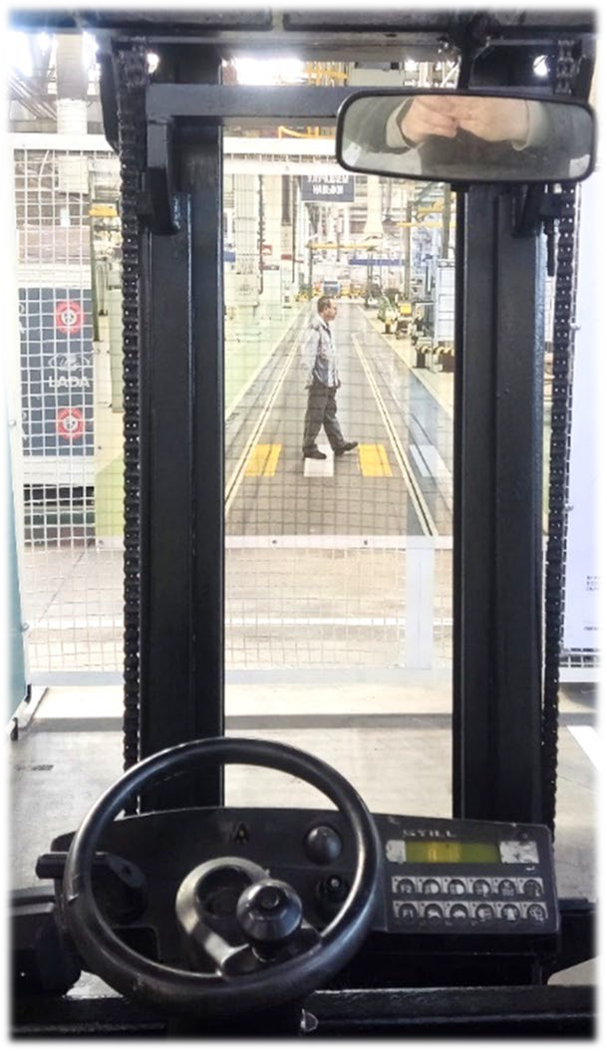

Физические барьеры и калитка, которые исключают внезапный выход пешехода на проезжую часть.
Пешеходный переход со "слепой" зоной и решением по улучшению обзора (сферическое зеркало)
Возможность оценить обзор из кресла водителя погрузчика и убедиться в наличии слепых зон (например, из-за рамы погрузчика)

Пример физического ограничения доступа на площадку обслуживания в соответствии с разработанными в АО
«АВТОВАЗ» рекомендациями
Работник, применяющий предписанные для работы на высоте СИЗ. В платформе предусмотрена и используется анкерная точка крепления

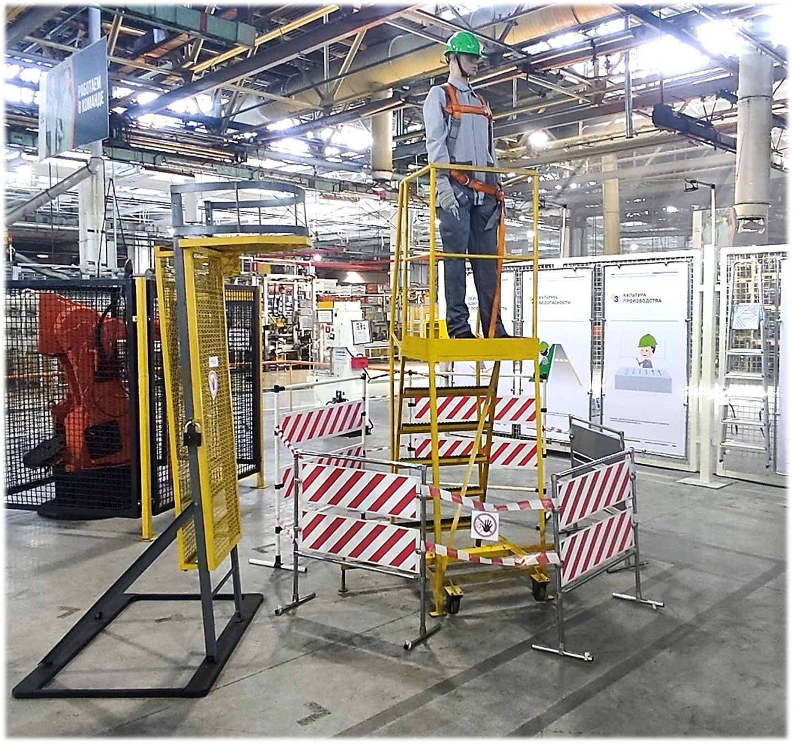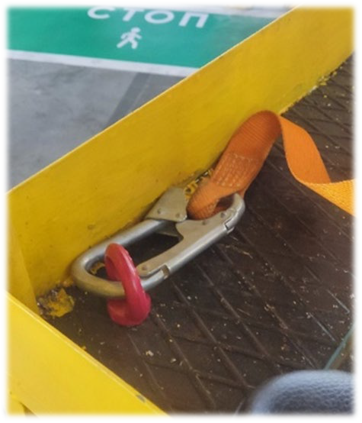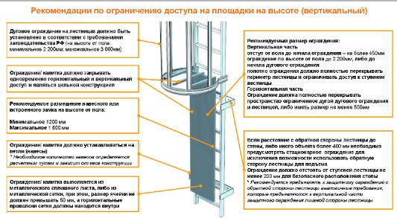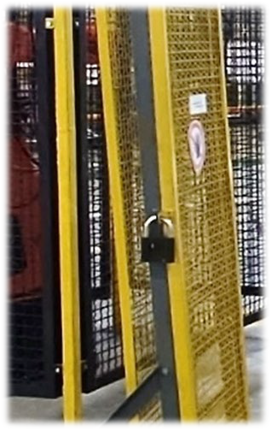

Грузоподъёмный механизм с ограничением доступа к управлению (пульт находится в специальном боксе под замком)
Информационная табличка грузоподъёмного механизма с предстоящими ЧТО и ПТО

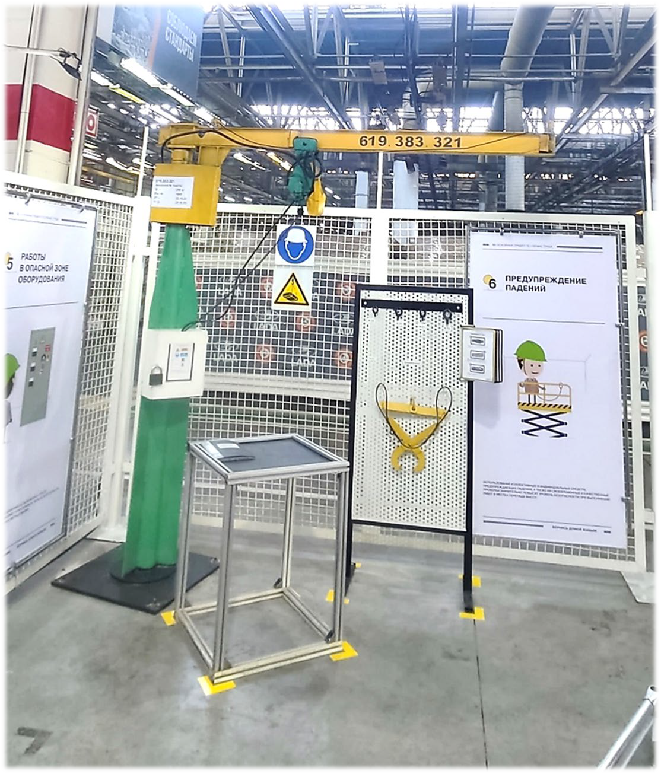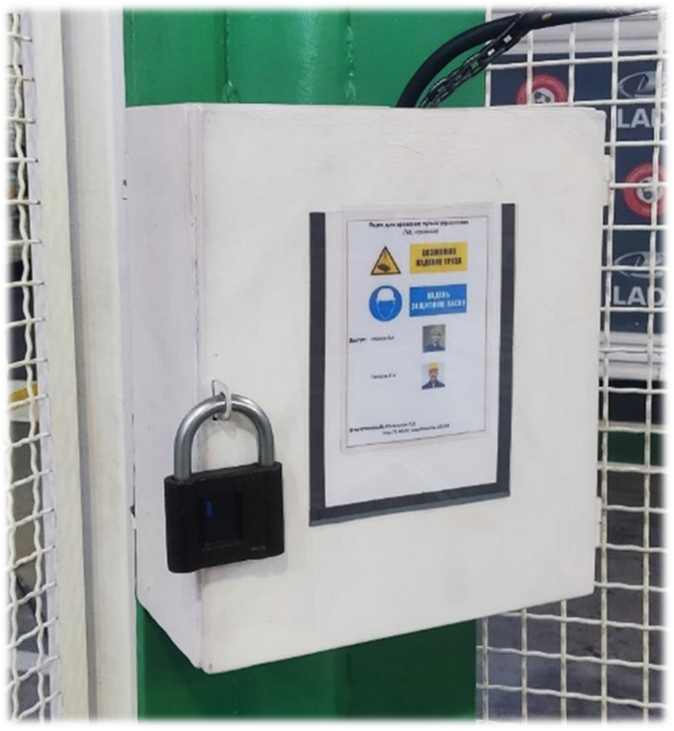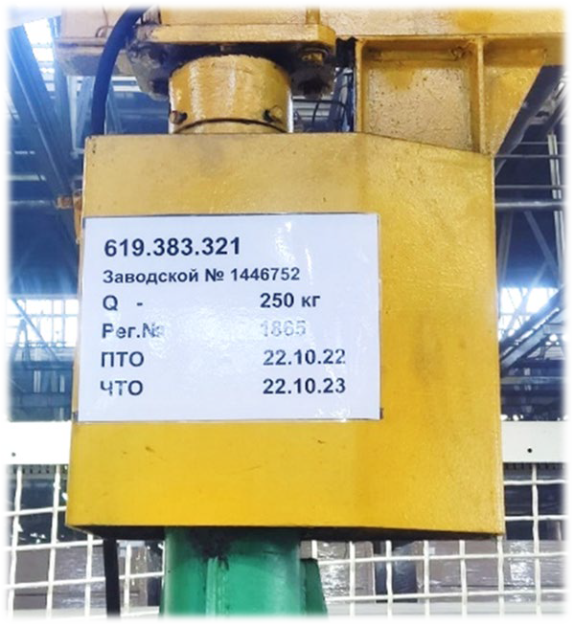

Стенд с примерами применяемых грузозахватных приспособлений, нормами браковки и примерами дефектов

Стресс-тренажеры - ВИДЕО
Защитный подносок
Двуручный пульт
Цепная передача

Участок
«Ремонт и обслуживание»
Участок
«Механическая обработка»

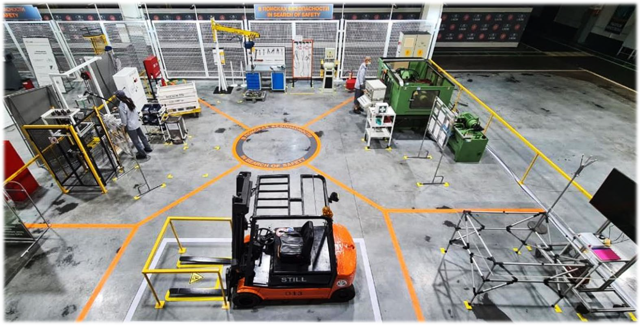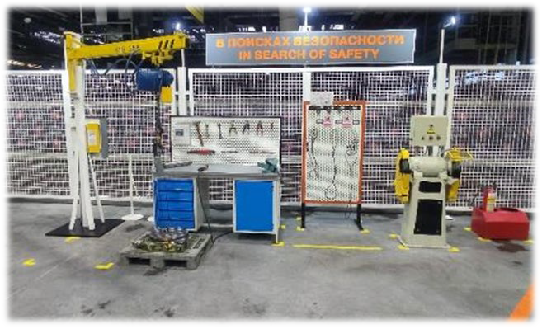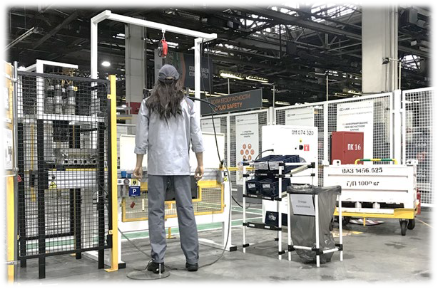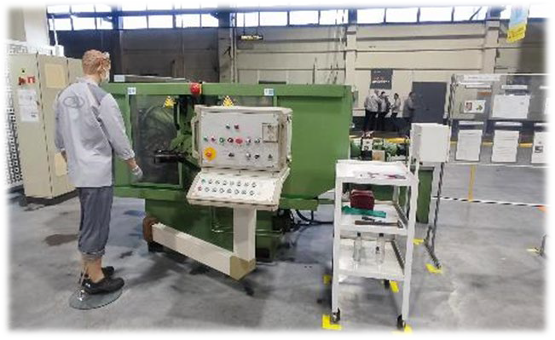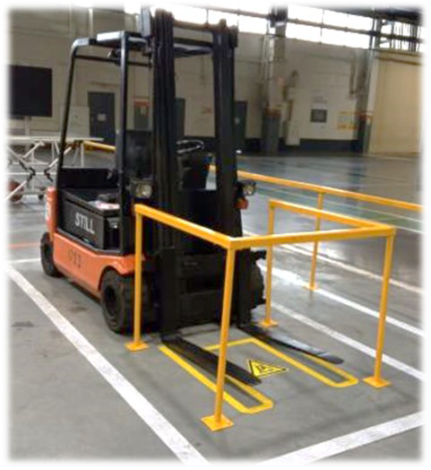
Выступающий
2025-07-14 11:28:12
--------------------------------------------

Участок «Логистика»

Участок «Сборка»

Лекционная зона

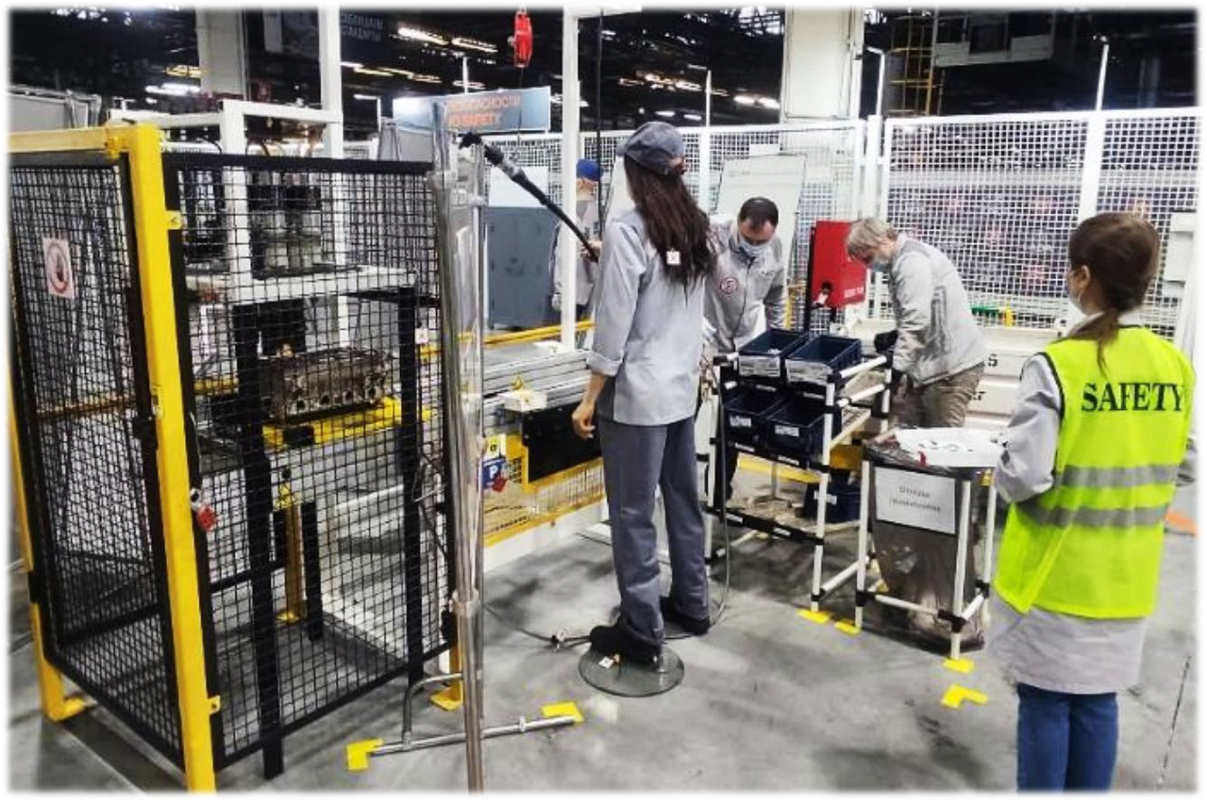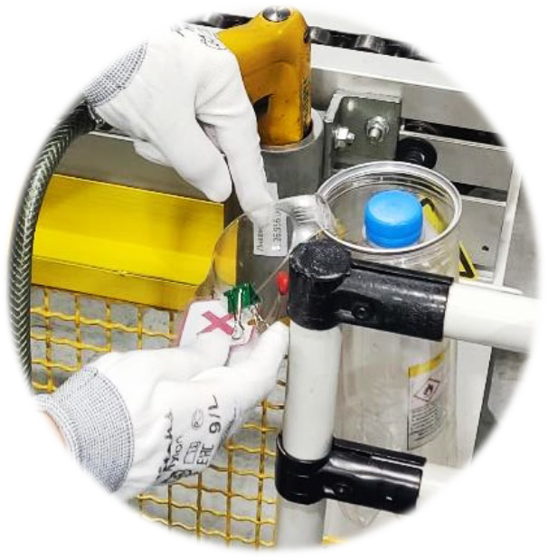

- В первой части обучения обучающиеся, работая в команде, должны выявить смоделированные небезопасные ситуации и отметить их специальными стикерами. Сам процесс напоминает квест и проходит в игровой форме.
- Во второй части обучения инструктор со всеми обучающимися проводит обсуждение выявленных небезопасных ситуаций, подробно останавливаясь на тех, что остались без внимания обучающихся, и что также может произойти в их реальной производственной жизни.
- Инструктор на примере нескольких небезопасных ситуаций рассказывает обучающимся о случившихся некогда несчастных случаях, тем самым подкрепляя свои слова фактами из жизни.

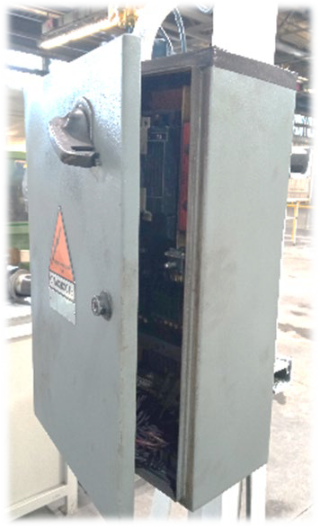
Открытая дверка электрического шкафа
– риск получения электротравмы
Незакреплённые тиски –
риск их падения на ногу

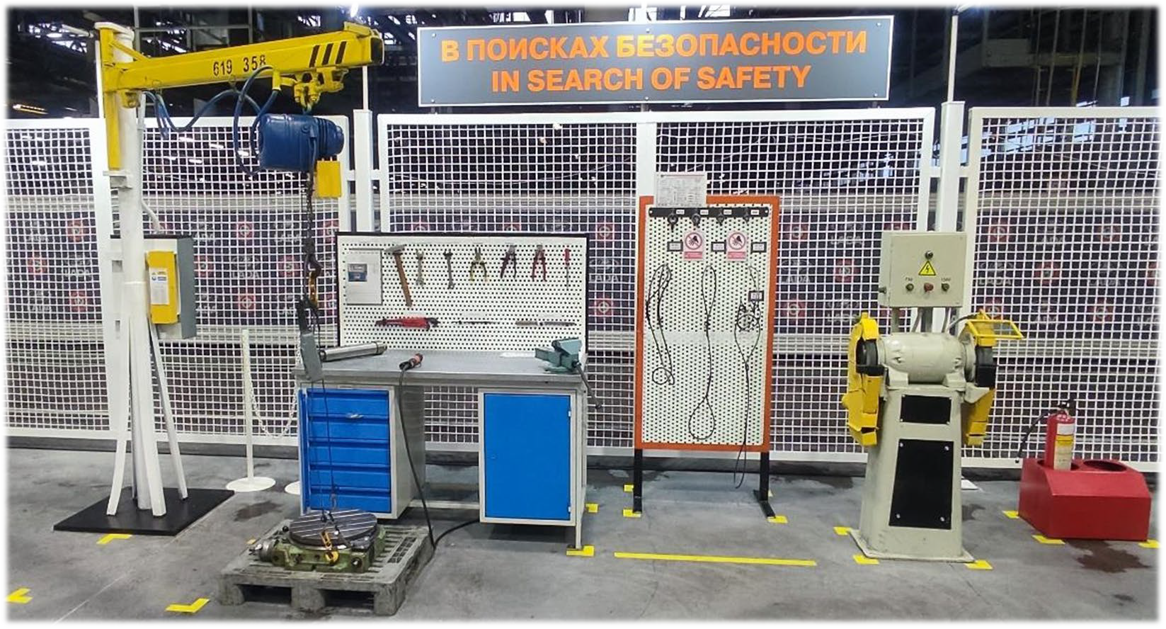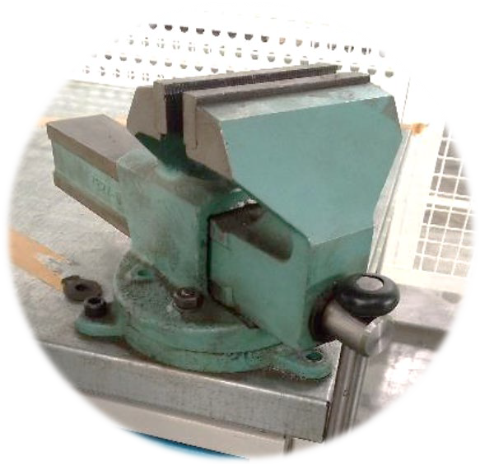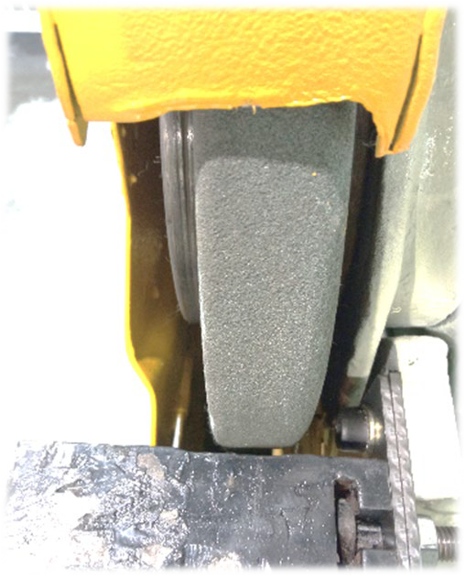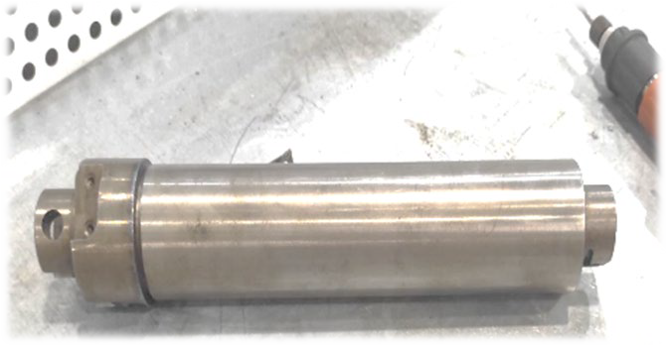

Расположенная на верстаке деталь цилиндрической формы в свободном состоянии – риск падения на ногу
Увеличенный зазор между абразивным кругом и подручником, износ круга, подручника и предохранительного козырька – риск затягивания детали и разрыва круга

СПАСИБО ЗА ВНИМАНИЕ!

